C. granulatus | C. cancellatus
C. hortensis | P. niger
 | 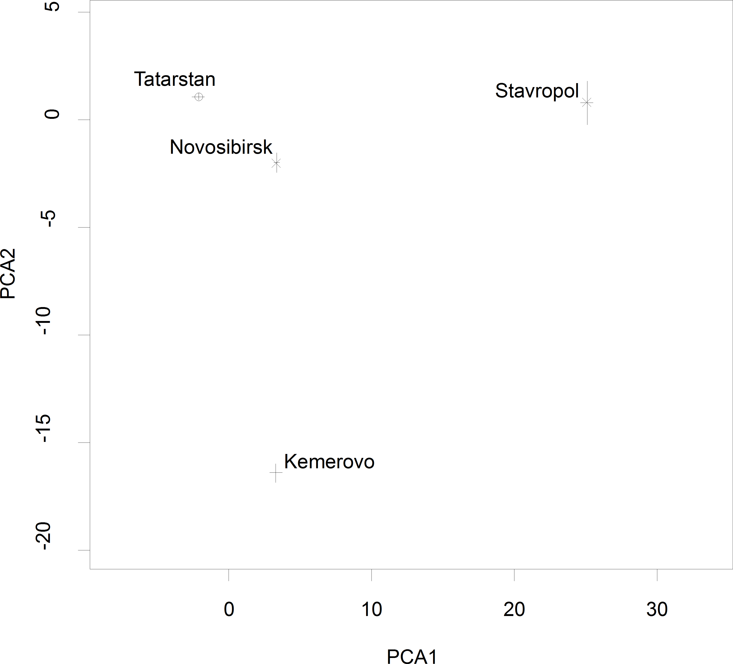
P. melanarius | Poec. cupreis

